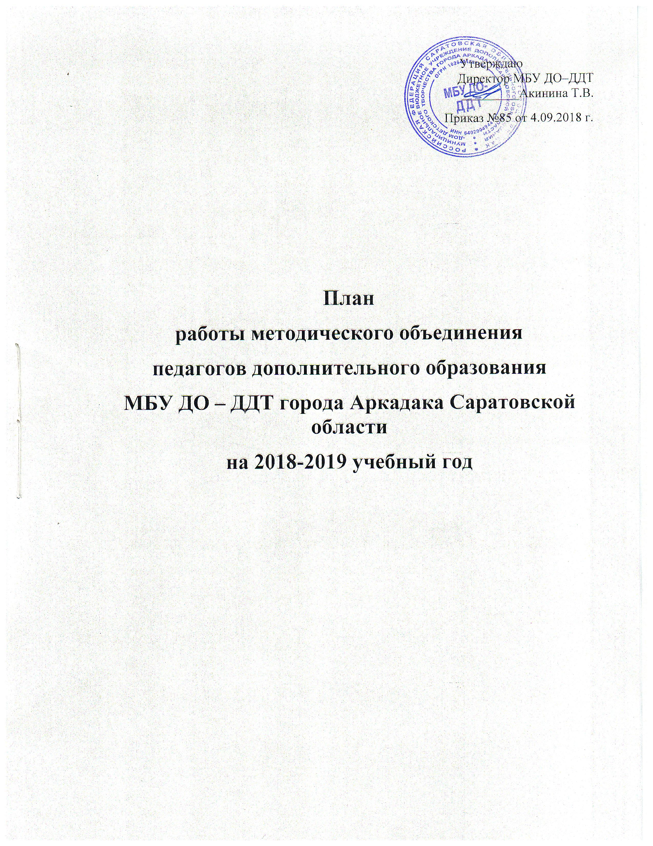 Тема методического объединения в 2018-2019 учебном году:
Профессиональное мастерство педагога – один из факторов развития и самоопределения личности
Цель: Совершенствование системы повышения профессионального мастерства педагогов с учетом современных требований к методикам и технологиям обучения и воспитания
Задачи:
- создание оптимальных условий для повышения образовательного уровня педагогических работников по квалификации с учётом современных требований;
- совершенствование учебно-методического и информационно-технического обеспечения УВП педагогов с учётом современных тенденций развития образования;
- повышение мотивации педагогов в росте профессионального мастерства.
- изучение образовательных потребностей педагогов, удовлетворение запросов на педагогические и методические услуги.
- формирование у педагогических работников умения анализировать свою деятельность;
- повышение творческого потенциала педагогических работников, их мировоззрения, профессиональных и личностных качеств;
- стимулирование инициатив и творчества членов педагогического коллектива, активизация их деятельности в научно-исследовательской, поисковой работе через конкурсы и проекты.

Программа заседаний районного методического объединения педагогов дополнительного образования на 2018-2019 учебный год
№ | Тема заседания | сроки | ответственные
1 | Тема «Организация работы с детьми с учетом современных требований»  1.Анализ работы методического объединения за 2017-2018 учебный год  2. Утверждение плана работы на 2018-2019 учебный год  3. Особенности работы над выбранной методической темой  4. Утверждение тем по самообразованию педагогов дополнительного образования  5. Организация работы с детьми с учетом современных требований  6.Составление графика открытых занятий | сентябрь | Методист  Зенкина В.А.  Зам.директора Фролова Г.В.  Методист  Зенкина В.А.  Зам.директора Фролова Г.В.  Методист  Зенкина В.А.  Зам.директора Фролова Г.В.
2. | Деловая игра для педагогов « Игра как средство повышения профессионального уровня педагогов дополнительного образования»  Теоретическая часть  - Использование игровых технологий в образовательно-воспитательном процессе  - Краткий обзор проблемы детской одаренности  Практическая часть  1. Игровое практическое занятие «Игра «Сто к одному» | ноябрь | Методист  Зенкина В.А.
3 | Семинар- практикум «Современные подходы, принципы и формы планирования и организации учебного процесса в дополнительном образовании»  Теоретическая часть  - Особенности учебного процесса в дополнительном образовании  - Учебное занятие – основная форма организации учебного занятия  Практическая часть  - План- конспект учебного занятия педагога дополнительного образования  - Мастер-класс «Способы и приемы психологической разгрузки детей на занятиях»  - Структура инновационного занятия по Щурковой | февраль | Методист  Зенкина В.А.
4 | Тема: «Подведение итогов работы»  1.Подведение итогов работы МО за учебный год.  2. Реализация тем по самообразованиюпедагогов дополнительного образования  3. Творческий отчет «Опыт работы педагога дополнительного образования»  4.Составление плана на 2019-2020 учебный год. | май | Методист  Зенкина В.А.  Педагоги доп.обр. Галкина И.В., Узоровская В.Н.  Методист  Зенкина В.А.

